戦争する国づくりストップ！憲法を守り・いかす共同センター
〒113-8462文京区湯島2-4-4 全労連会館 03-5842-5611 (FAX 5842-5620)
http://www.kyodo-center.jp mail: move@zenroren.gr.jp
憲法共同センターNEWS

2017年４月21日 第２13号

憲法施行70年 守り・生かそうキャンペーン
「共謀罪」NO!

「共謀罪」が審議入り 混乱する法務委員会
憲法施行70年 守り・生かそうキャンペーン
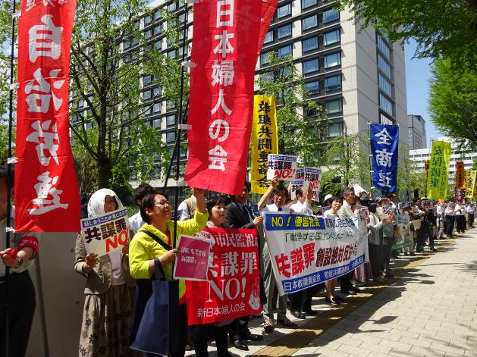
共謀罪法案が衆議院で審議入りになった4月19日、絶対に通すわけにはいかないと、廃案を求めて国会前行動を行いました。初夏並みの気温上昇のもと、250人が共謀罪ノーの声をあげました。
法務委員会は、朝から開かれ、日本共産党の宮本徹衆議院議員（写真左下）が報告で、「安倍首相が1時間出席した。金田法相でなく、法務省の刑事局長に代弁させた。呼んでもいない刑事局長が委員会に出席するなど前代未聞。正常な委員会審議が行われていない」と批判し、４度目も廃案にするべきだと語りました。
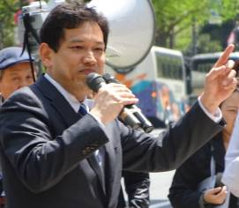
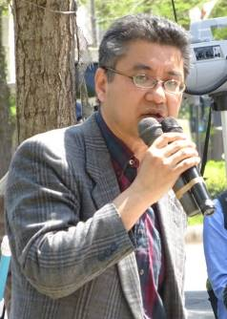
政党からは、社民党の福島瑞穂参議院議員、沖縄の風の糸数慶子参議院議員がスピーチ。MICの岩崎事務局長（写真右下）は、「話を聞くことからはじまる仕事であり、仕事がなりたたなくなる。組合活動もすべてが対象になりかねない。国民の権利をうばう共謀罪、政権は国民を縛るという自由を得ることなる」と、共謀罪の恐ろしさを強調しました。
総がかり行動実行委員会の高田健共同代表は、審議状況にあわせて4月5月の連鎖的な行動を配置して、共謀罪を廃案に追いこもうと呼びかけました。
＊＊＊＊＊＊＊＊＊＊＊＊＊＊＊＊＊＊＊＊＊＊＊＊＊＊＊＊＊＊＊＊＊＊＊＊＊＊＊＊＊＊＊＊＊
辺野古の海の埋立て工事強行を許さない！4・19大集会に3,500人
沖縄と全国の力を一つにして辺野古新基地建設を阻止しよう！
戦争法は廃止！ 共謀罪の新設反対！
沖縄と全国の力を一つにして辺野古新基地建設を阻止しようと、日比谷野外音楽堂で集会が開かれました。また、戦争法の廃止と共謀罪の新設に反対しようと3,500人が会場の内外で声をあげました。
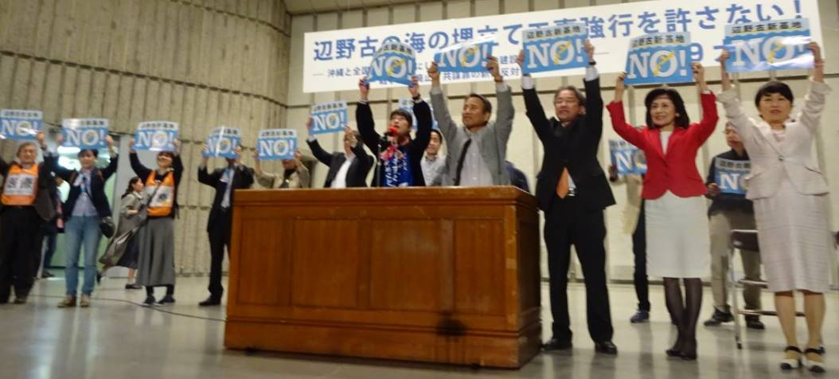
参加者は、気温が急激に下がるなか、銀座へ向けて「基地はいらない！辺野古にいらない！」とコール、辺野古新基地ＮＯ！のプラカードを掲げながらデモに出発しました。
主催は、基地の県内移設に反対する県民会議、「止めよう！辺野古埋立て」国会包囲実行委員会、総がかり行動実行委員会です。米軍基地反対運動で逮捕・長期間勾留され、保釈された山城博治氏が「みなさんの声は県民を励ましている。全国で連帯し、前進を続けていこう」と訴えました。
日本共産党、民進党、自由党、社民党、「沖縄の風」の代表が連帯あいさつしました。
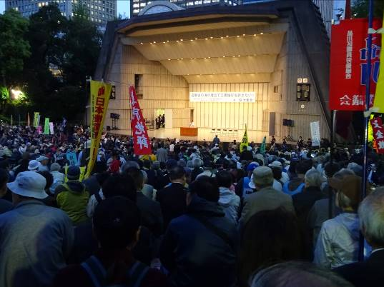
共産党の小池晃書記局長は、「安倍内閣は法的手続きを無視して辺野古沿岸部の埋め立てを強行しようとしている」と批判。うるま市長選の「オール沖縄」候補の公約を詐欺呼ばわりした自民党・古屋圭司選対委員長の暴言を糾弾し、「野党共闘の源流は、『オール沖縄』だ。市民と野党の共闘で安倍政権を倒そう」と訴えました。
共謀罪ＮＯ実行委員会の中森圭子さんは、「共謀罪の先取りが、沖縄です。法案審議を傍聴して、安倍首相の並々ならぬ決意を感じた。社会が一変してしまう。警察権限が強化され、監視捜査をするということ。共謀罪の先取りが、まさに沖縄」だと指摘しました。
「共謀罪絶対廃案」にむけ連休明け緊急行動を提起
共謀罪での法務委員会の開催日が（火・水・金）で、衆議院での審議時間は30時間で」などと言われるなか、連休明けが衆院の山場と想定されます。
下記日程でとりくみを補強します。
〇 5月9日(火)12:00～13:00 衆議院第二議員会館前行動 (5月8日から変更になりました)
〇 5月11日(木)18:30～19:30 衆議院第二議員会館前行動
（森友学園、共謀罪、安倍内閣退陣のテーマで）
〇 5月12日(金)12:00～13:00 衆議院第二議員会館前行動 共謀罪ＮＯ！集会
午後 座り込み行動（時間は調整中）～共謀罪署名提出
18:30～19:30 衆議院第二議員会館前行動 共謀罪ＮＯ！集会
〇 5月13日（土）- 14日（日）共謀罪ＮＯ！ 全国いっせい宣伝行動
〇 5月15日(月)、16日(火)、17日(水)も12日と同様の行動を配置する。
- ただし、16日(火)夜については、日比谷野外音楽堂での集会を配置します。
以上

